Министерство образования Республики Беларусь

БЕЛОРУССКИЙ ГОСУДАРСТВЕННЫЙ УНИВЕРСИТЕТ

Факультет прикладной математики и информатики

Чеботаревский Никита Иванович

Основы диагностики сети
консольными средствами
ОС Windows

Отчет по лабораторной работе № 2
вариант 21
( “Компьютерные сети”)

студента 3-го курса 8-ой группы

Преподаватель
Бубен И. В. / Соболева Т.В.
Горячкин В.В./ Рафеенко Е.Д.

2022
.

4.3.1 Задание 1. Получение справочной информации по командам
В отчет приложите скриншот получения справочной информации об одной из утилит на ваш выбор
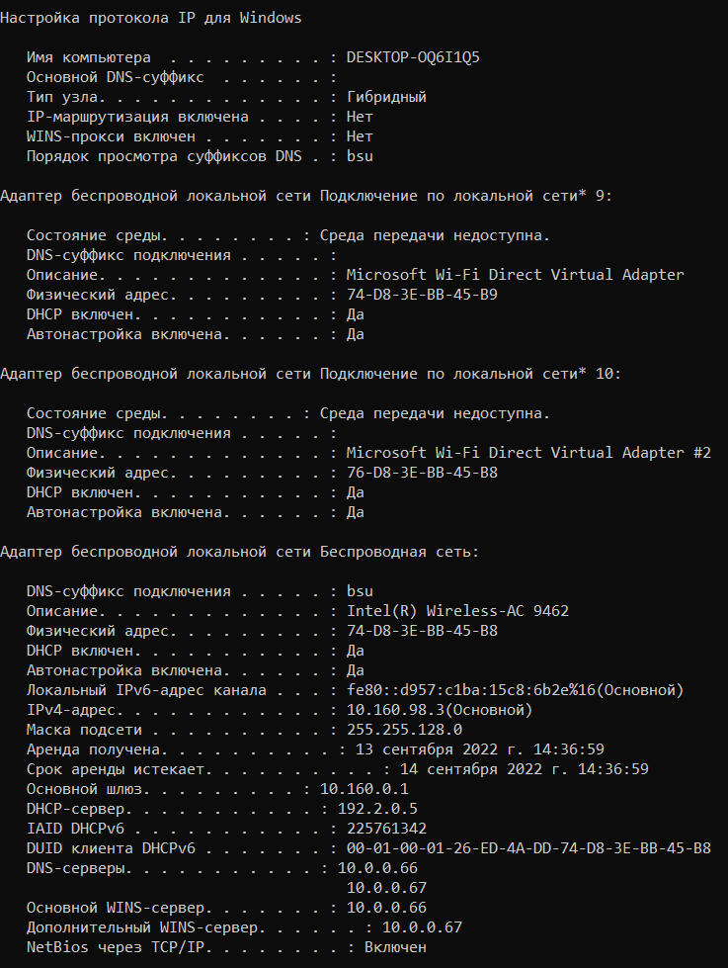

4.3.2. Задание 2. Получение имени хоста.
Выведите на экран и запишите имя локального хоста, на котором вы работаете.
DESKTOP-OQ6I1Q5

4.3.3. Задание 3. Изучение утилиты ipconfig
Проверьте конфигурацию TCP/IP с помощью утилиты ipconfig. Утилиту выполните на компьютере в компьютерном классе ФПМИ или на личном ноутбуке. Заполните соответственно таблицу.
ПК компьютерного класса или
Личный ноутбук в сети БГУ
Имя компьютера | DESKTOP-OQ6I1Q5
Описание адаптера | Microsoft Wi-Fi Direct Virtual Adapter  Microsoft Wi-Fi Direct Virtual Adapter #2
Физический адрес сетевого адаптера | 76-D8-3E-BB-45-B8
IP-адрес | 10.160.98.3
Маска подсети | 255.255.128.0
Основной шлюз | 10.160.0.1
Используется ли DHCP (адрес DHCP-сервера) | 192.2.0.5
Адрес DNS-сервера | 10.0.0.66
Адрес WINS-сервера | 10.0.0.66

4.3.4. Задание 4. Тестирование связи с помощью утилиты ping.
Проверьте правильность установки и конфигурирования TCP/IP на локальном компьютере. С помощью команды ping проверьте перечисленные ниже адреса и для каждого из них отметьте TTL (Time To Live) и время отклика. Попробуйте увеличить время отклика.
10.150.1.3, 10.0.0.10, 10.150.6.2
Задайте различную длину посылаемых пакетов (можно только на любом одном из примеров выписать результат для отчета).
Выпишите ответы на следующие задания:
- Определите DNS-имя любого соседнего компьютера по его IP-адресу
.
fpmi-stud.inet.bsu.by [10.150.1.3]
Ответ от 10.150.1.3: число байт=32 время=2мс TTL=126
Ответ от 10.150.1.3: число байт=32 время=5мс TTL=126
Ответ от 10.150.1.3: число байт=32 время=2мс TTL=126
Ответ от 10.150.1.3: число байт=32 время=1мс TTL=126

- Проверьте доступность сайта поисковой системы Yandex через два ресурса ya.ru и yandex.ru , а также узнайте их IP-адреса.
Обмен пакетами с ya.ru [87.250.250.242]
Ответ от 87.250.250.242: число байт=32 время=77мс TTL=50
Ответ от 87.250.250.242: число байт=32 время=87мс TTL=50
Ответ от 87.250.250.242: число байт=32 время=80мс TTL=50
Ответ от 87.250.250.242: число байт=32 время=84мс TTL=50

Обмен пакетами с yandex.ru [77.88.55.55] с 32 байтами данных:
Ответ от 77.88.55.55: число байт=32 время=88мс TTL=49
Ответ от 77.88.55.55: число байт=32 время=90мс TTL=49
Ответ от 77.88.55.55: число байт=32 время=85мс TTL=49
Ответ от 77.88.55.55: число байт=32 время=89мс TTL=49

- Пропингуйте сетевой интерфейс локального компьютера.
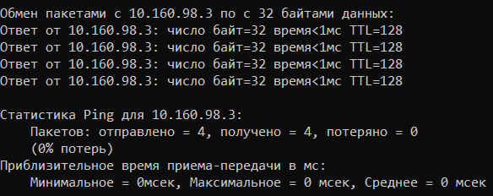
- Отправьте на адрес согласно вашему варианту n сообщений (n- номер варианта) с эхо-запросом, каждое из которых имеет поле данных из 1000 байт.
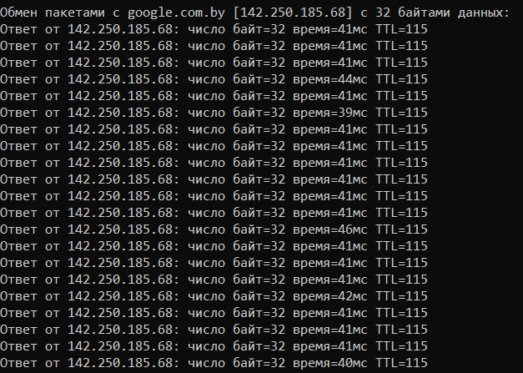

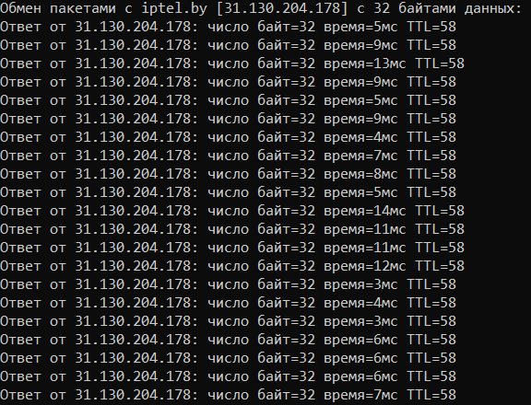

4.3.5. Задание 5 (для тех, кто выполняет работу на ноутбуке).
- Подключите Wi-Fi на личном ноутбуке и протестируйте ссылки согласно вашему варианту задания.
В предыдущем задании
- Затем отключите Wi-Fi и протестируйте те же ссылки. Проанализируйте полученные результаты.
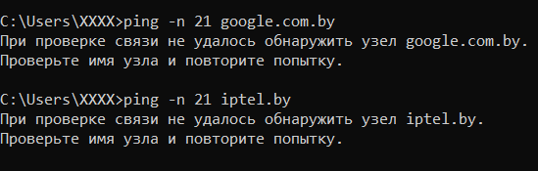

4.3.6. Задание 6. Утилита Tracert. Определение пути IP-пакета
- Определите список маршрутизаторов на пути следования пакетов от локального компьютера до адресов согласно вашему варианту без преобразования IP-адресов в имена DNS. (Выпишите команду с помощью которой это можно выполнить.)
google.com.by
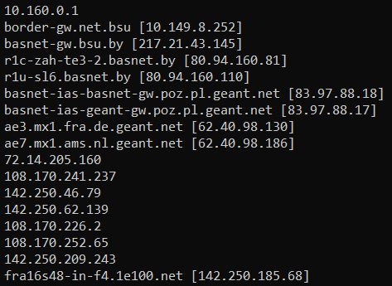
iptel.by
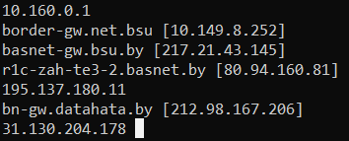

- С помощью команды tracert проверьте, через какие промежуточные узлы идет сигнал. Выпишите первые три и последние два промежуточных узла на каждый из ваших вариантов заданий.
Для google.com.by: первые три: 10.160.0.1, 10.149.8.252, 217.21.43.145
последние два: 142.250.209.243, 142.250.185.68
- Можно ли утилитой tracert задать максимальное число ретрансляций, если можно, то выпишите как. tracert –h[max_value]
4.3.7. Задание 7. Просмотр ARP-кэша
- С помощью утилиты arp просмотрите и выпишите ARP-таблицу локального компьютера (несколько записей).
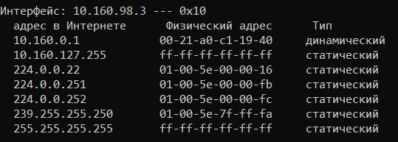
- Прокомментируйте какая информация хранится в ARP- таблице.
(Хранятся сетевые интерфейсы маршрутизатора, МАС адрес)
4.3.8. Задание 8. Утилита netstat. Получение информации о текущих сетевых соединениях и протоколах стека TCP/IP.
- Получите список активных TCP-соединений локального компьютера. (Выпишите команду с помощью которой это можно выполнить.)
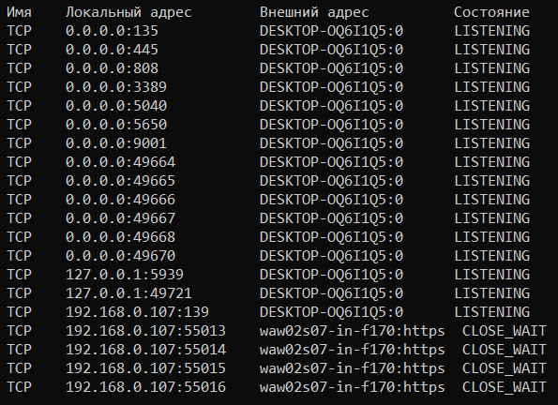
- Получите список активных TCP-соединений локального компьютера без преобразования IP-адресов в символьные имена DNS. (Выпишите команду с помощью которой это можно выполнить.)
netstat –n
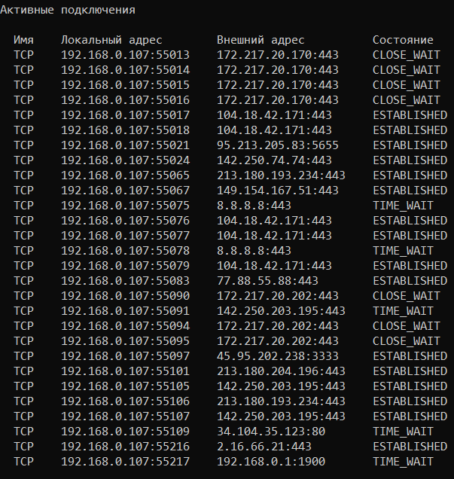
- Какой результат выдаст утилита netstat с параметрами -a -s -r (три параметра одновременно)? Поясните полученный результат.
-a - Выводит все порты и подключения
-s - Выводит статистику для каждого протокола
-r - Выводит таблицу маршрутизации

4.3.9. Задание 9. Получите таблицу маршрутизации локального компьютера. Как это можно сделать.
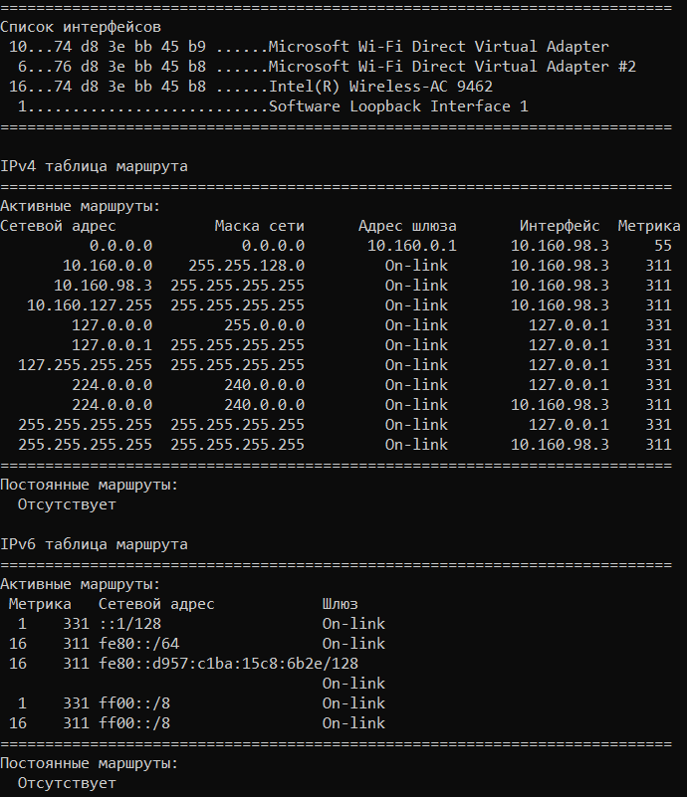

4.3.10. Задание 10.
Легенда. Ваш сосед пожаловался вам, что непонятно что творится с сетью на его компьютере и попросил помочь. Вы согласились. Ваши действия. Приложить скриншоты и прокомментировать свои действия.
Сначала проверяем подключение компьютера на сети интернет. Если все нормально, то пробуем пингануть любой возможный сайт. Если получили положительный ответ, то все в порядке. Если же получили удовлетворительный ответ, то попробовать пропинговать другие сайты, потому что проблема возможна на самом сайте. Если же и другие сайты не работают, то проблема с маршрутизатором или сетевым провайдером.

